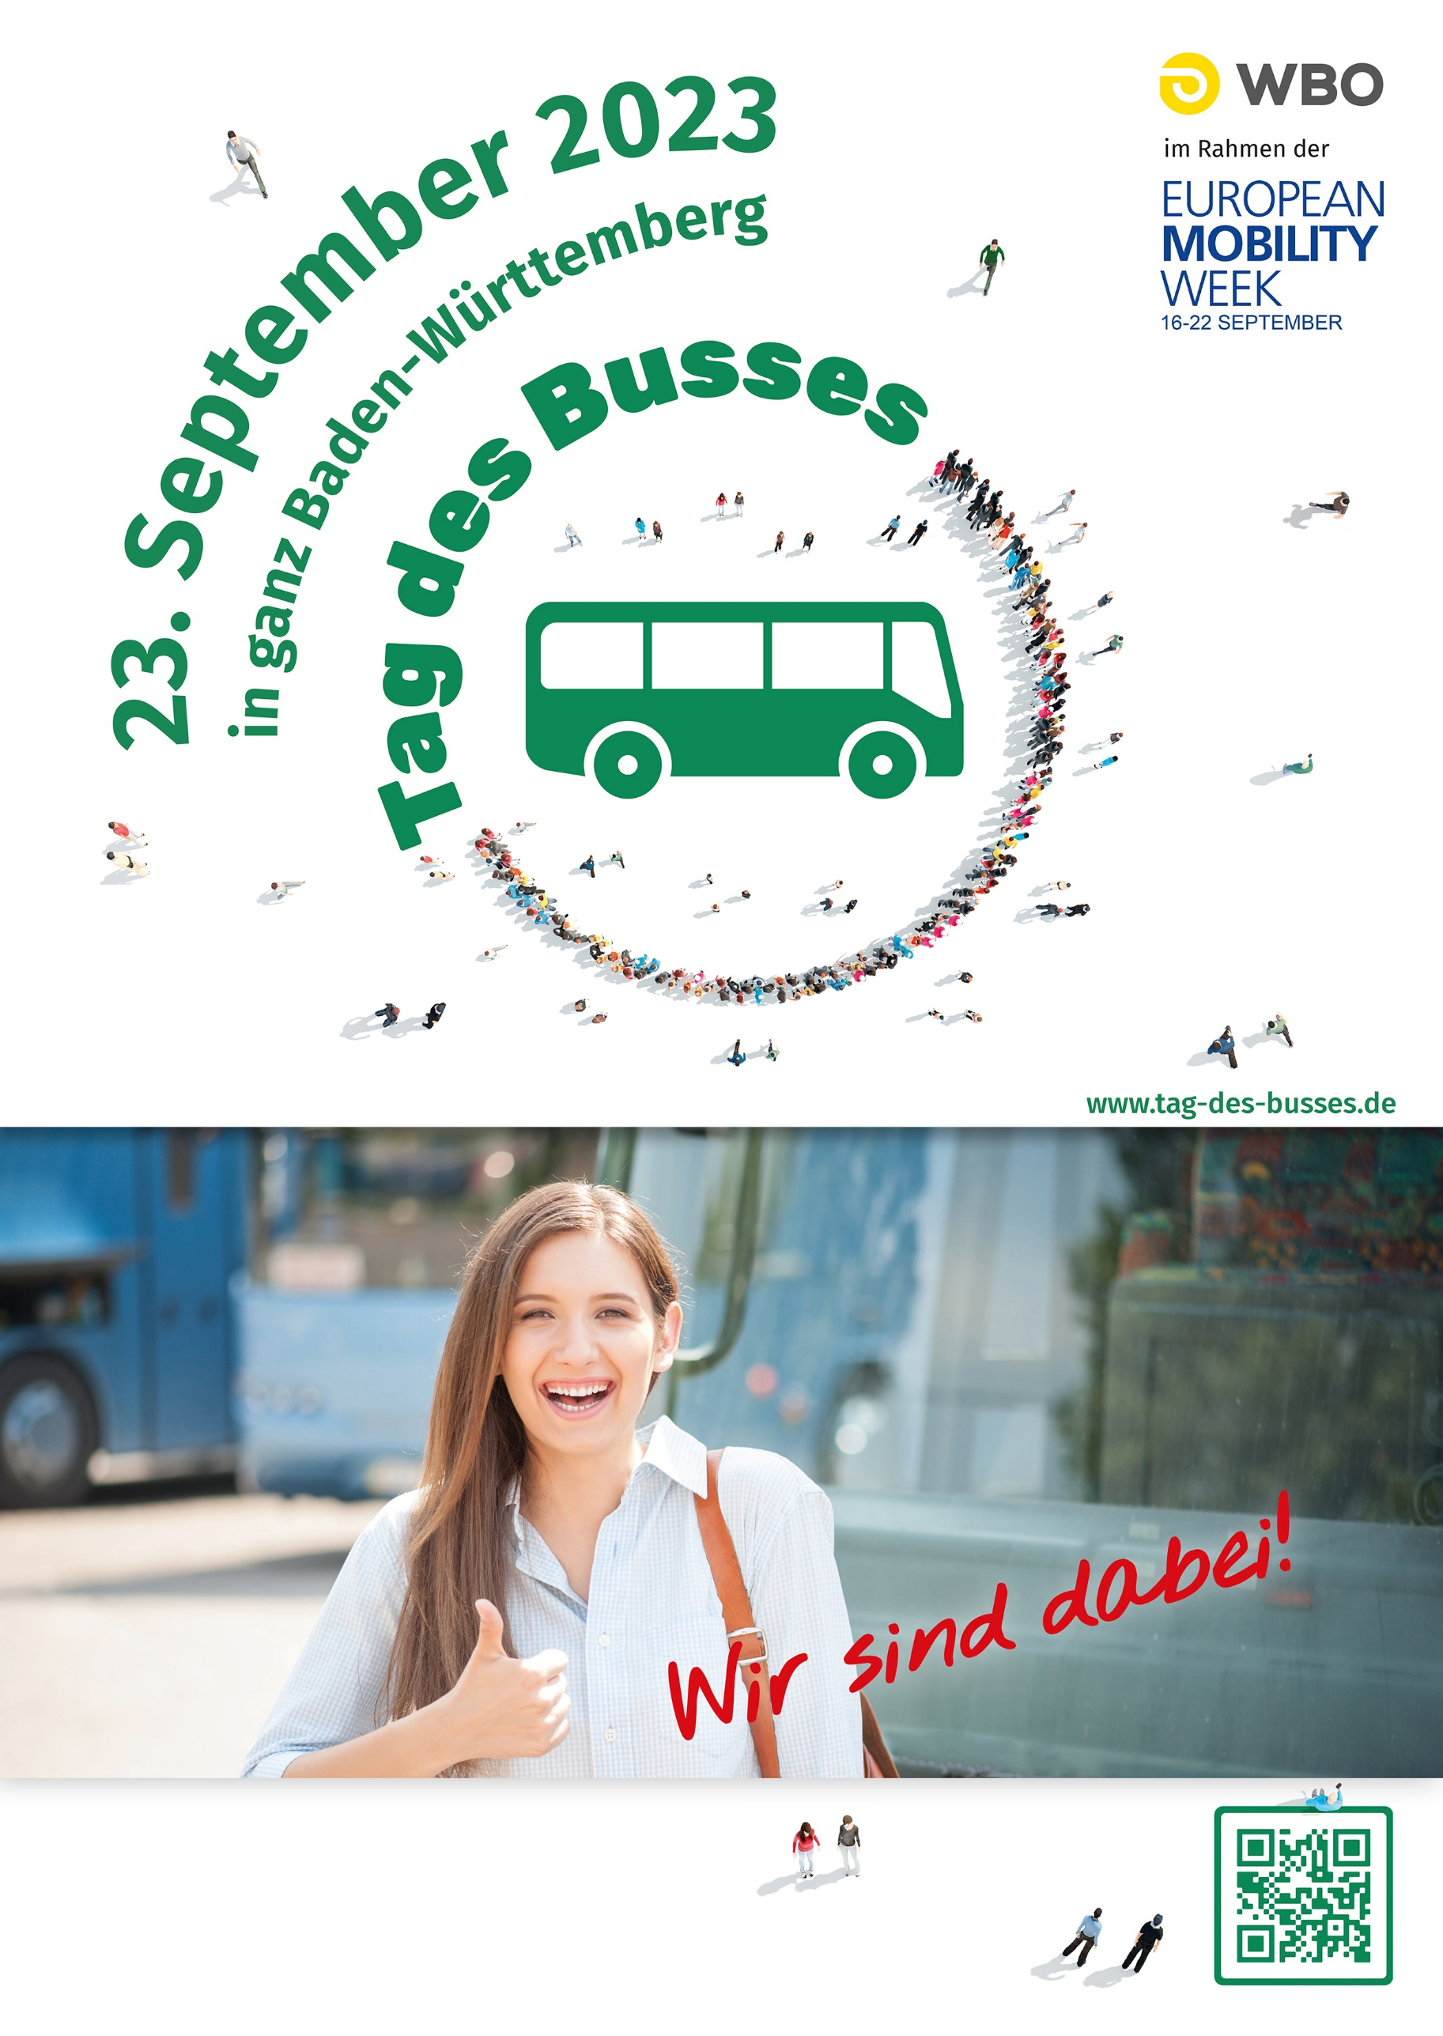

Tauschen Sie das Logo aus und

fügen hier Ihren Text ein